Отчет о работе за 2022 год
депутата Воронежской городской Думы V созыва
по одномандатному избирательному округу №23
Артема Сергеевича Рымаря

Рымарь Артем Сергеевич избран депутатом Воронежской городской Думы пятого созыва по 23 избирательному округу.
В Воронежской городской Думе V созыва является заместителем председателя постоянной комиссии по работе с муниципальными предприятиями и развитию инфраструктуры отдельных территорий городского округа, входит в состав постоянной комиссии по экологии и природопользованию Воронежской городской Думы, антинаркотической комиссии городского округа город Воронеж, рабочей группы по внесению изменений в схему размещения НТО на территории городского округа город Воронеж, а также комиссии по имущественной поддержке социально ориентированных некоммерческих организаций в городском округе город Воронеж.
В 2022 году на заседаниях Думы поднимал такие вопросы как:
- развитие похоронной сферы и обустройство новых мест захоронений;
- обустройство ливневых канализаций;
- ремонт дорог частного сектора;
- восстановление асфальтобетонного покрытия школьных территорий;
- текущий и капитальный ремонт дошкольных и общеобразовательных учреждений;
- строительство пристроек в МБОУ СОШ №62 и МБОУ СОШ №5 им. Феоктистова и т.д.
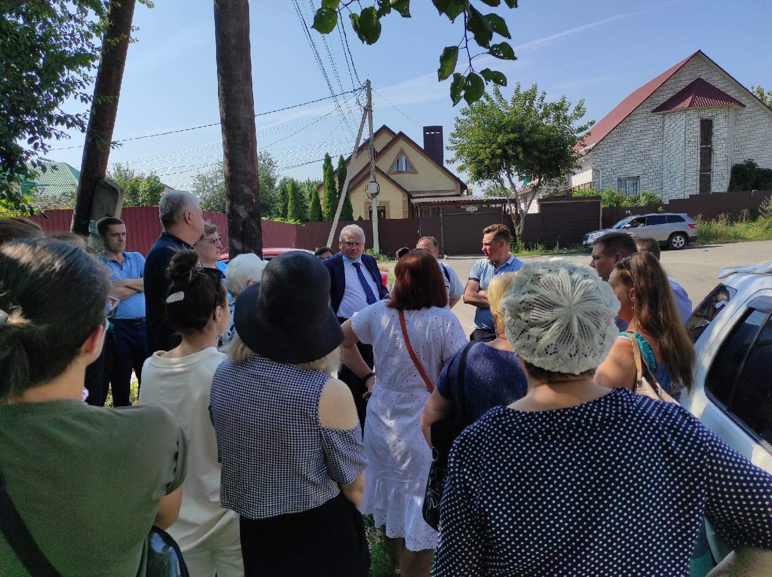
Как депутат Воронежской городской Думы инициировал и принял участие в выездной встрече с представителями администрации города, ОАО РЖД, межрегиональной транспортной прокуратуры по вопросу обустройства безопасного пешеходного перехода через ж/д пути в районе остановки общественного транспорта «Динамо».

Имеет общественную приемную, расположенную по адресу: г. Воронеж, ул. Березовая роща, д. 36а (тел: 8 (473) 204-52-31, 8-900-957-32-07).
Встречи депутата с избирателями проходят по предварительной записи.
Рымарь А.С. является куратором филиала Фонда «Центр защиты прав граждан «СПРАВЕДЛИВАЯ РОССИЯ-ПАТРИОТЫ-ЗА ПРАВДУ» в Воронежской области, сотрудники которого осуществляют прием граждан ежедневно с понедельника по пятницу с 09.00 до 18.00 по адресу: г. Воронеж, ул. Березовая роща, д. 36а. В ходе приема заявителям предоставляются правовые консультации, оказывается помощь в составлении необходимых документов. Кроме того, в Центре можно составить письменное обращение на имя депутата городской Думы Рымаря Артема.
На базе приемной Рымаря А.С. был организован сбор гуманитарной помощи военнослужащим, участвующим в СВО и жителям ЛНР и ДНР.

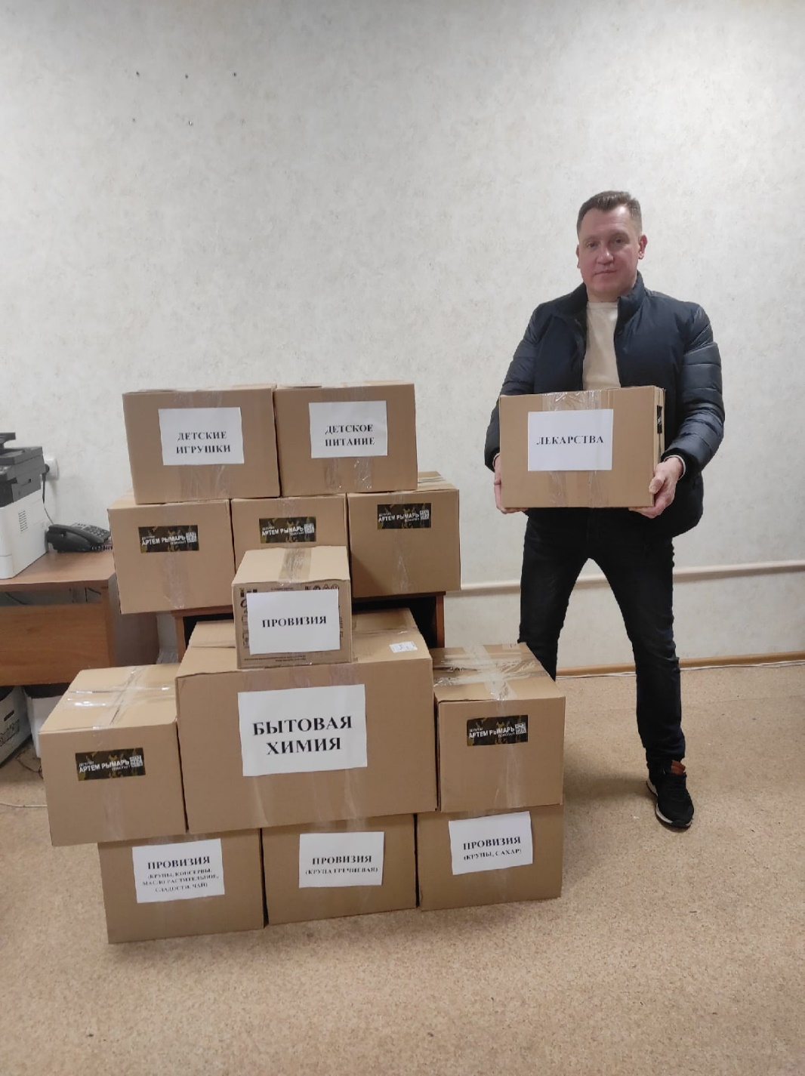

За 2022 год на имя Рымаря А.С. поступило более 900 устных и письменных обращений от граждан, коллективов, общественных объединений. По каждому из обращений предоставлены устные и письменные юридические консультации, подготовлены и направлены запросы в соответствующие инстанции.
В течение года были отменены судебные приказы на общую сумму более 100 000 рублей. В порядке досудебного урегулирования снижена задолженность по оплате взносов в Фонд капитального ремонта на сумму свыше 40 000 рублей. Общая сумма материальных побед Центра защиты составляет 1,5 млн рублей. Кроме того, направленные в ГЖИ по Воронежской области депутатские запросы послужили основанием для проведения внеплановых выездных проверок, по итогам которых были вынесены предписания в адрес управляющих компаний о необходимости устранения выявленных нарушений (так, например, удалось добиться проведения текущего ремонта в подъездах ряда МКД округа, восстановить освещение, устранить неисправности в системе отопления, провести дезинсекцию и дератизацию мест общего пользования и т.д.)
В 2022 году при содействии Рымаря А.С. был подтвержден в судебном порядке факт правопреемства по договору об обязательном пенсионном страховании, в результате заявителю было выплачено 160 000 рублей.
По инициативе Артема Сергеевича в 2022 году в рамках исполнения наказов избирателей была установлена детская игровая площадка на придомовой территории дома №83б по ул. Ломоносова г. Воронежа.
В отчетном году при софинансировании Рымарем А.С. были реализованы два грантовых проекта ТОСов Центрального района: ремонт нагорной лестницы по ул. Кисловодская и обустройство пешеходной дорожки вдоль МБОУ СОШ №62. Финансовая помощь оказывалась дошкольным и школьным образовательным учреждениям округа.
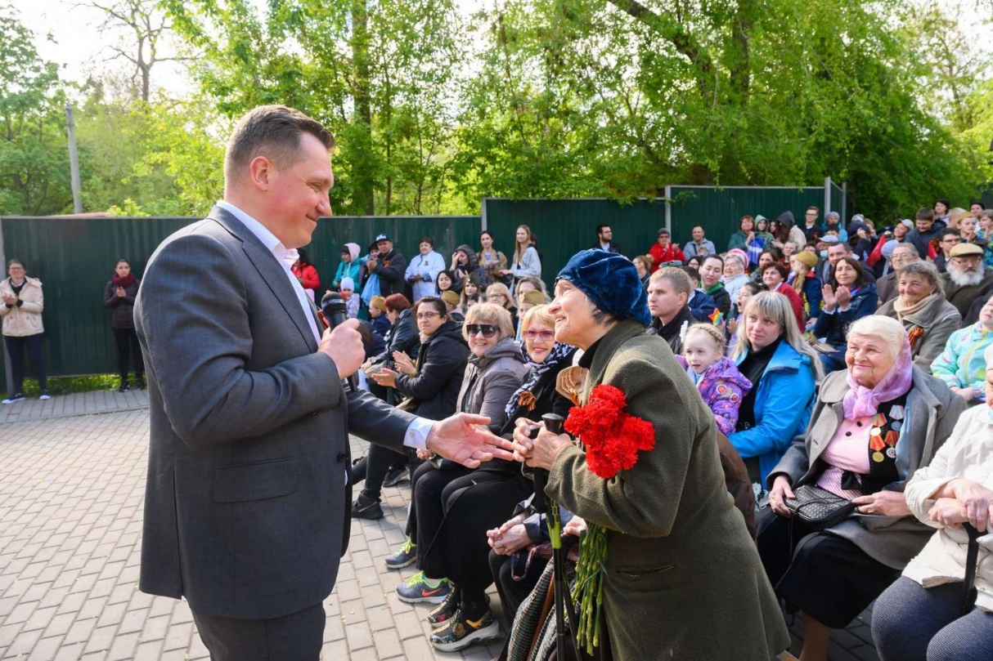
09.05.2022 года на территории сквера в жилом микрорайоне «Березовая роща» организован традиционный концерт, посвященный Дню Победы, в рамках которого также была организована работа полевой кухни, собраны и адресно доставлены памятные подарки и продуктовые наборы ветеранам, участникам Великой Отечественной войны, труженикам тыла, несовершеннолетним узникам фашистских концлагерей.

Рымарь А.С. принимал участие в мероприятиях, организованных дошкольными и общеобразовательными учреждениями города: уроки мужества; мероприятиях, посвященных Дню Победы; последних звонках и Днях знаний; веселых стартах. В течении года поздравлял педагогические коллективы детских садов и школ с профессиональными праздниками и юбилеями учреждений.
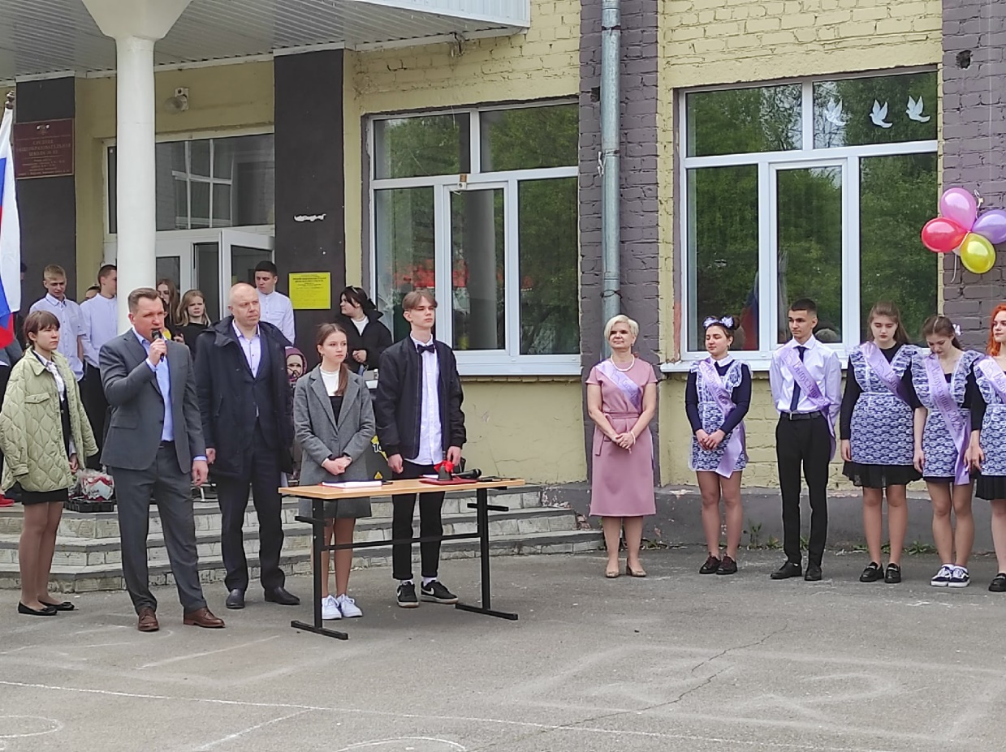

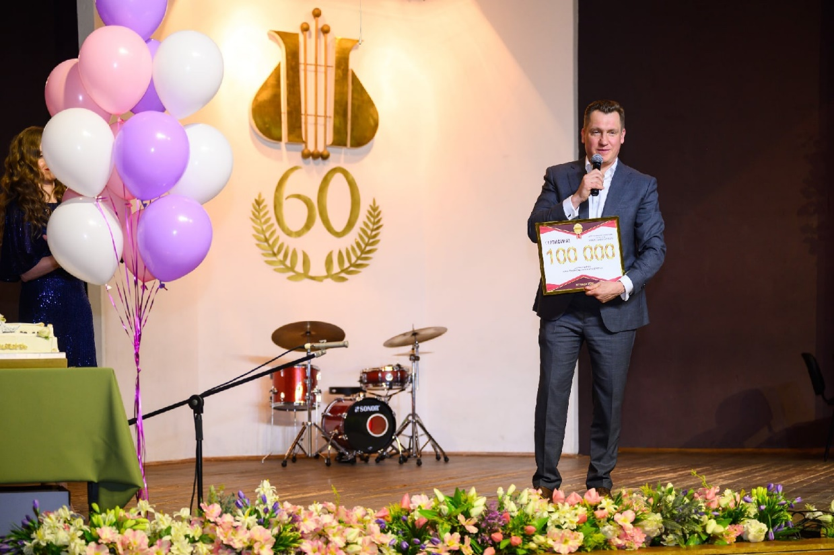

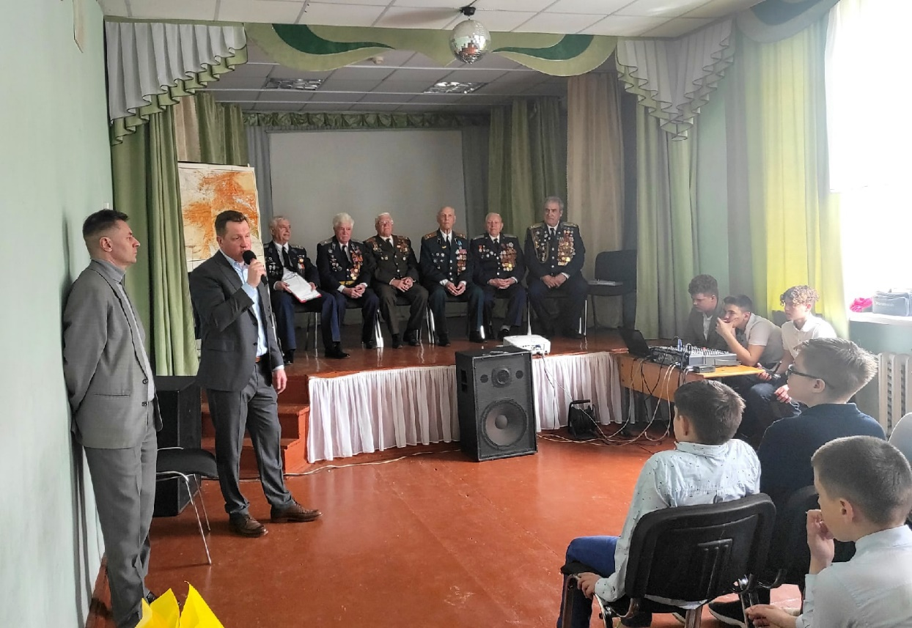

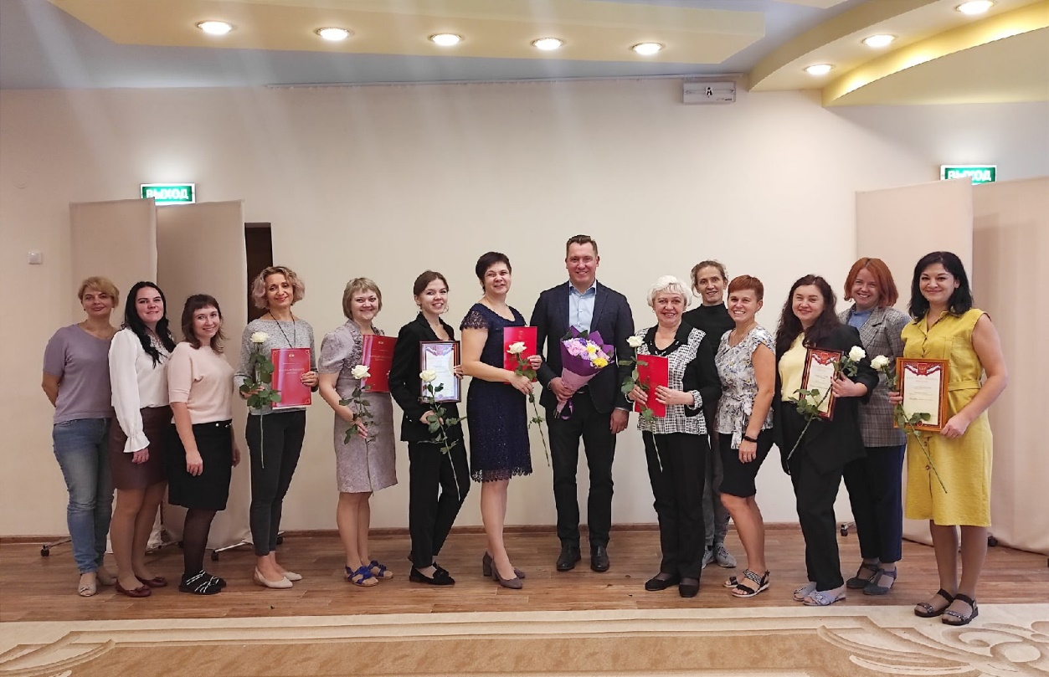

Рымарь А.С. активную работу с гражданами проводит и в социальных сетях, публикуя информацию об изменениях в законодательстве, полезные советы и ответы на наиболее часто задаваемые вопросы. Любой желающий может прокомментировать запись/пост, задать свой вопрос в личные сообщения. Ссылки на личные странички депутата в сети Интернет: В Контакте (https://vk.com/czpg36), Одноклассники (https://ok.ru/profile/571933757811).

